BAN CHẤP HÀNH ĐOÀN TRƯỜNG  CAO ĐẲNG KỸ THUẬT CAO THẮNG  LỚP: …………………………….  *** | ĐOÀN TNCS HỒ CHÍ MINH
BẢNG TỔNG HỢP MINH CHỨNG
Đề đạt cấp Học bổng Ban liên lạc Cựu học sinh, sinh viên Trường Cao đẳng Kỹ thuật Cao Thắng, năm 2024
_________
I. Tiêu chuẩn bắt buộc:
TT | Tiêu chuẩn | Hình ảnh minh chứng
 | Ví dụ: Sinh viên có sổ cận nghèo | 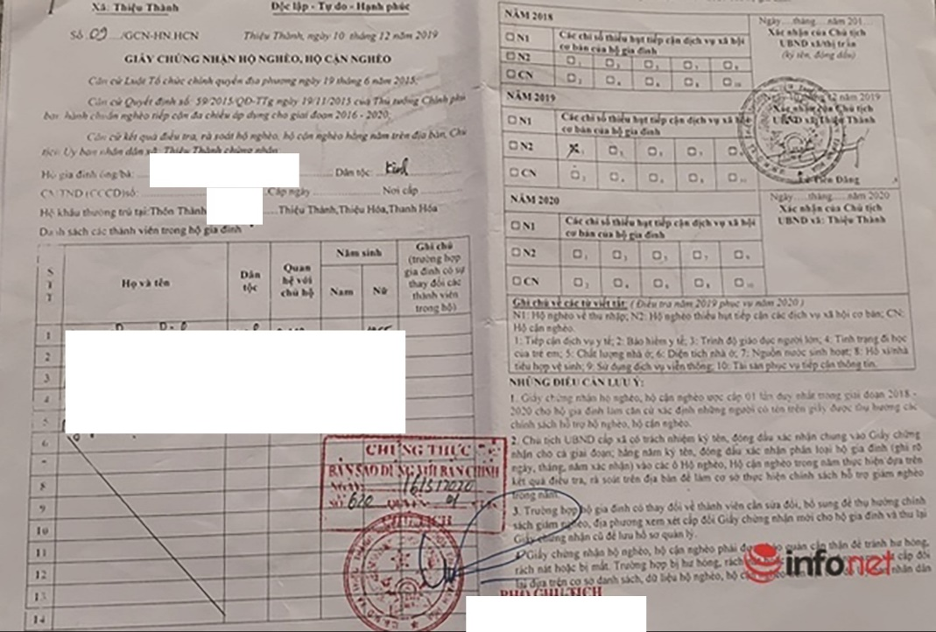

II. Tiêu chuẩn phụ:
TT | Tiêu chuẩn | Hình ảnh minh chứng
 | Ví dụ: Sinh viên nhận Bằng khen hoàn thành xuất sắc nhiệm vụ abc,,…. | 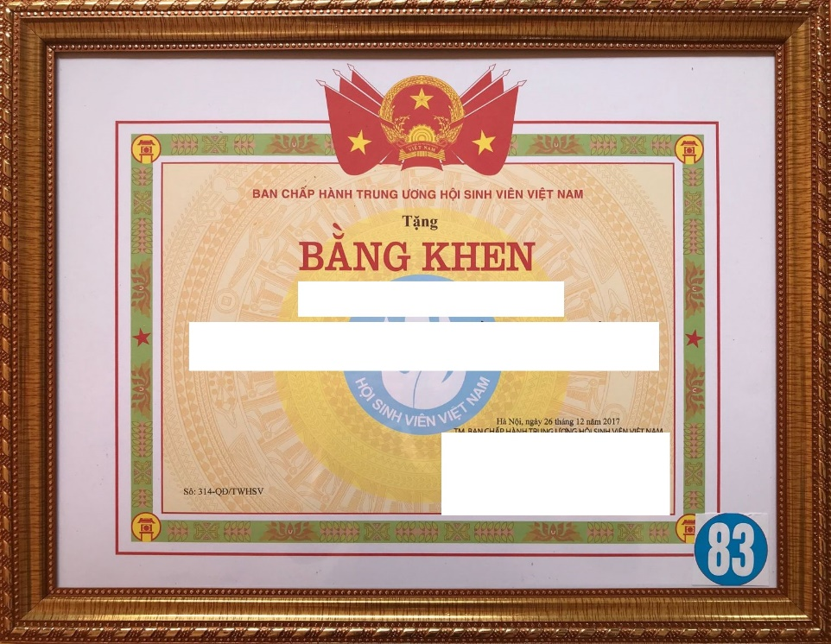

TP. Hồ Chí Minh, ngày ... tháng ... năm 2024
NGƯỜI TỔNG HỢP MINH CHỨNG
(Ký và ghi rõ họ & tên)

